Le pape François, dans les cœurs et sur les maillots argentins !
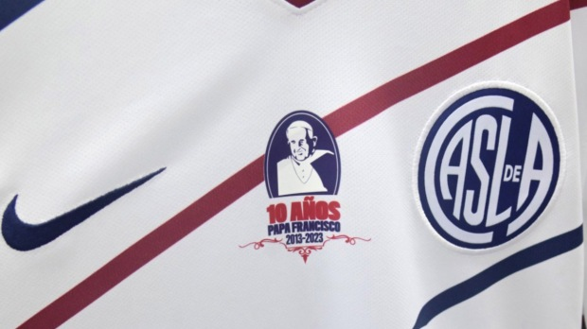
Esteban Pittaro - publié le 20/03/23

À l'occasion des dix ans du pontificat de François, l'équipe de football argentine San Lorenzo de Almagro a porté un maillot floqué à l'effigie du Pape au cours d'un match joué le 15 mars, lors de la coupe d'Argentine.
Il est bien connu que le pape François est un passionné de football, et particulièrement un fervent supporter du club argentin San Lorenzo de Almagro. Et celui-ci le lui rend bien ! À l’occasion des dix ans de son pontificat, l’équipe en question a arboré des maillots avec un écusson à l’effigie du Pape, lors d’un match joué le 15 mars contre le club Sarmiento dans le cadre de la coupe d’Argentine. Sur le médaillon, on pouvait également lire l’inscription « 10 ans, pape François, 2013-2023 ». D’après les résultats, il semble que ce clin d’œil ait porté chance au club San Lorenzo, qui a remporté le match 3 à 0.
Une messe d’action de grâce a ensuite été célébrée par l’archevêque de Buenos Aires, le cardinal Mario Poli. Plusieurs personnalités politiques y ont assisté, avant le dévoilement d’une plaque en l’honneur de François. La messe s’est tenue dans la chapelle du père Lorenzo Massa, qui n’est autre que le fondateur du club de cœur de François. Ce prêtre avait fondé le club en 1908, pour permettre aux enfants argentins qui jouaient dans la rue d’avoir un terrain de jeu. En 2008, c’est justement le cardinal Jorge Bergoglio qui avait célébré la messe du centenaire du club, et avait assuré pendant son homélie ne pas avoir raté un seul match.
Ce n’est pas la première fois que l’équipe argentine affiche sa fierté d’avoir le Pape comme supporter. En 2013, alors qu’il était à peine élu chef de l’Église catholique, l’équipe de football portait déjà fièrement son maillot à son effigie et l’avait fait envoyer au Vatican. François a même sa carte de membre du club !

